**Nexptg economic plus - nowośc na rynku!**

**W naszym krótkim blogpoście przedstawiamy całkowitą nowośc na rynku - model nexptg economic plus, czyli najnowocześniejszy miernik grubości lakieru.**

**NexPTG i aplikacja mobilna**

W sklepie internetowym Solve 24 znajdziesz wiele akcesoriów motoryzacyjnych takich jak kamery samochodowe czy wideorejestratory, lokalizatory GPS czt karty pamięci do owych sprzętów a także mierniki grubości takie jak model [**nexptg economic plus**](https://www.solve24.pl/nexptg-economic-plus-p-2241.html). Wspomniany model jest uważany za najlepszy, dostępny na rynku ze względu na to, iż umożliwia szybkie i bardzo dokładne badanie stalowych elementów pojazdu. Dzięki ruchomej sądzie punktowej jest możliwy pomiar także na wklęsłych i wypukłych elementach pojazdu. Dodatkowo model miernika współdziała z aplikacją, która jest dedykowana zarówno na systemy iOS jaki i Android.

**Nexptg economic plus - dane techniczne**

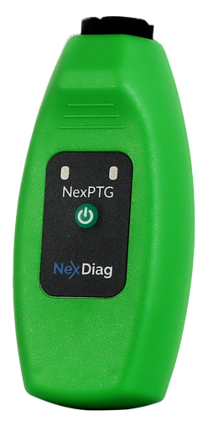

Dzięki aplikacji *NexPTG* połączysz urządzenie pomiarowe z dowolnym przenośnym sprzętem lub urządzeniem jak smartphone czy tablet a system przeanalizuje lakier na powierzchni całej karoserii, natomiast wspomniana aplikacja pomoże zinterpretować wynik pomiaru. **NexPTG Economic PLUS** wykonuje 10 pomiarów na sekundę, posiada wielojęzyczne menu a w zestawie dostępnym w sklepie Solve24 dostaniesz baterie do sprzętu oraz zestaw kalibracyjny. Szukasz dobrej jakości miernika lakieru? NexPTG z pewnością spełni Twoje oczekiwania!